СОГЛАСОВАНО
Заместитель главы администрации
МР Кармаскалинский район РБ

__________________Ф.Н.Макеева

ПУБЛИЧНЫЙ ОТЧЕТ О ДЕЯТЕЛЬНОСТИ ОТДЕЛА КУЛЬТУРЫ АДМИНИСТРАЦИИ МУНИЦИПАЛЬНОГО РАЙОНА КАРМАСКАЛИНСКИЙ РАЙОН РЕСПУБЛИКИ БАШКОРТОСТАН
В 2020 ГОДУ

Кармаскалы – 2020 год

Введение

В соответствии с Федеральным законом от 06.10.2003 № 131 – ФЗ «Об общих принципах организации местного самоуправления в Российской Федерации» представлен публичный отчет отдела культуры администрации муниципального района Кармаскалинский район Республики Башкортостан о результатах деятельности учреждений культуры за 2020 год.

Общая характеристика муниципальных учреждений культуры и условия их функционирования

Кармаскалинский район Республики Башкортостан расположен в центральной части республики и занимает выгодное географическое положение. Район находится на пересечении важных автомобильных и железнодорожных транспортных потоков, по территории района проходят железнодорожные трассы Уфа-Кумертау-Оренбург, Уфа-Белорецк, автомобильные трассы Уфа-Оренбург, Уфа-Белорецк. Богатые природные ресурсы, значительный экономический потенциал, богатые залежи общедоступных полезных ископаемых определяют привлекательность района. Имеются большие площади плодородных земель, пригодных для сельскохозяйственного производства. Наиболее крупными товарными отраслями сельского хозяйства являются в растениеводстве – производство зерна, сахарной свеклы, животноводстве – развитие крупного рогатого скота молочно-мясного направления, овцеводство, пчеловодство.

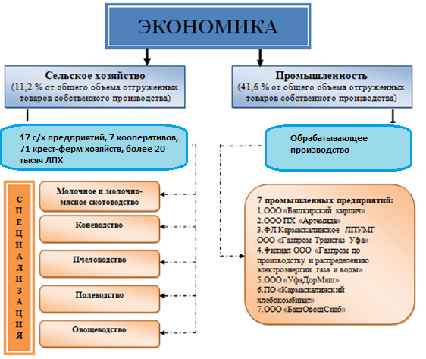
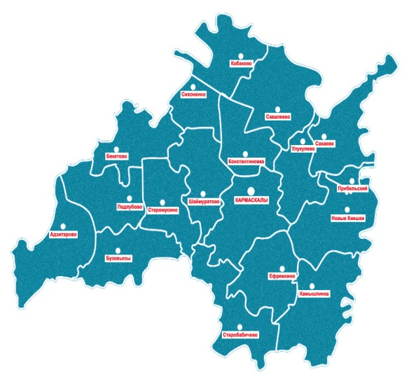
В состав муниципального района Кармаскалинский район Республики Башкортостан входят 16 сельских поселений. Общее количество населенных пунктов 122.

Характеристика жителей
Численность населения района по данным статуправления составляет 48858 человек из них мужчин – 23788 человек, женщин - 25070 человек. Зарегистрированы представители более 30 национальностей: башкиры -39,6%, русские – 16,5%, татары- 31,9%, чуваши – 9,3%, мордва - 0,9%, 1,8% - представители других национальностей.

Отдел культуры администрации муниципального района Кармаскалинский район РБ, являясь отраслевым органом исполнительской власти муниципального района, направляет и координирует деятельность муниципальных учреждений культуры.
Бухгалтерское обслуживание учреждений культуры обеспечивает муниципальное казенное учреждение «Централизованная бухгалтерия муниципальных учреждений муниципального района Кармаскалинский район РБ».
Культурно - досуговые учреждения на территории сельских поселений: сельские дома и клубы являются структурными подразделениями муниципального автономного учреждения культуры «Кармаскалинская централизованная клубная система» муниципального района Кармаскалинский район РБ (далее МАУК «Кармаскалинская ЦКС»).
Сельские библиотеки являются структурными подразделениями муниципального автономного учреждения культуры «Кармаскалинская централизованная библиотечная система» муниципального района Кармаскалинский район РБ (далее МАУК «Кармаскалинская ЦБС»).
В районе одно образовательное учреждение дополнительного образования подведомственное отделу культуры: муниципальное автономное учреждение дополнительного образования «Детская школа искусств» муниципального района Кармаскалинский район РБ (МАУ ДО ДШИ с. Кармаскалы). По просьбам населения района, озвученные в ходе проведения схода граждан, ДШИ осуществляет образовательную деятельность еще в 9 населенных пунктах района
Сеть учреждений культуры района на 01.01.2021 составляет 72 учреждения. Из них:
- 41 культурно-досуговое учреждение, в том числе: РДК – 1, СДК – 21, СК –19. На базе 7 КДУ (Ильтеряковский СК, Константиновский, Прибельский, Савалеевский, Сахаевский, Старобабичевский, Шаймуратовский СДК) открыты сельские многофункциональные клубы. Николаевский СК, Прибельский и Суукчишминский СДК являются модельными;
- 30 библиотек, в том числе районная - 1, детская – 1, сельские - 28, 7 библиотек являются модельными (Бузовьязовская, Ильтеряковская, Ильтугановская, Прибельская, Улукулевская, Сихонкинская, Старобабичевская);
Культурно-досуговые учреждения являются территорией общения и досуга для населения района, способствующей раскрытию их самых различных способностей.
В 2020 году из-за угрозы распространения пандемии коронавируса учреждения культуры были вынуждены приостановить работу клубных формирований. После снятия ряда ограничительных мер учреждения культуры не сумели восстановить работу всех кружков и любительских клубов, особенно тех, в которых были задействованы граждане пожилого возраста. По итогам года действует 25 (в 2019-60) любительских объединений, из них 7 - для детей до 14 лет, 9 - для молодежи, 9 - для среднего и старшего возраста.
Из 226 формирований народного творчества:
- вокально – хоровых – 61 (368участников);
- хореографических - 30 (204 участников);
- театральных –52 (725 участников);
- ансамблей народных инструментов –11 (60 участников);
- фольклорных –38 (216 участников);
- народных промыслов - 16 (82 участника).
Ведущими коллективами вокально-хорового жанра являются народные коллективы: народный академический вокальный ансамбль «Виват» ДШИ; народный хор русской песни «Прибельские зори» Прибельского МДК; народный русский вокальный ансамбль «Рябиновый звон» Константиновского СМФК, смешанный вокальный ансамбль «Дэрт», вокальный ансамбль мальчиков «Егеттэр» РДК, вокальный ансамбль «Хорошие девчата» Прибельского МДК.
Основу для развития хореографического жанра составляют такие коллективы, как: Заслуженный коллектив народного творчества РБ, образцовый хореографический ансамбль «Далан» РДК, образцовый ансамбль народного танца «Йондоз» РДК, коллектив современного эстрадного танца «Фантазия» Прибельского МДК, детский танцевальный коллектив «Зажигалки» Прибельского МДК, танцевальный ансамбль «Буляк» Шаймуратовского СМФК, танцевальная группа «Росинка» Ефремкинского СДК, детский танцевальный коллектив «Сағыл» Старобабичевского СМФК, детский танцевальный коллектив «Фантазия» Бекетовского СДК, детский танцевальный коллектив «Ялкын» Бузовьязовского СДК.
Ведущими творческими коллективами в области инструментального жанра являются: образцовый сводный ансамбль кураистов «Тулпар», народный башкирский фольклорный ансамбль народных инструментов «Йэйгор» ДШИ, детский и взрослый коллективы кубызистов «Мираҫ» Старобабичевского СМФК, детский инструментальный ансамбль ложкарей «Родничок» Николаевского МСК, детский ансамбль кубызистов «Тулпар» и взрослый ансамбль кубызистов «Йондоз» Бишаулунгаровского СК, ВИА «Кварцет» и рок – группа «ANT ROCK» РДК, взрослый ВИА «Искра» Николаевского МСК, «Друг - гитара» Прибельского МДК.
Развитию народных промыслов, ремесел и декоративно-прикладного искусства уделяется большое внимание, в 1 квартале 2020 года активно работали: любительское объединение «Подруги» Шаймуратовского СМФК, кружок вязания «Рукодельница», кружок вышивания «Мастерица» Ефремкинского СДК, «Творческая мастерская» Камышлинского СДК, творческая мастерская «Вдохновение» Прибельского МДК, объединения такие как «Умелые руки», «Мягкая игрушка», созданы в каждом КДУ.
Успешно осуществляют свою деятельность 14 коллективов, имеющие звание «Народный» и «Образцовый»: народный русский вокальный ансамбль «Рябиновый звон» Константиновского СМФК; народный чувашский фольклорный ансамбль «Родник» и образцовый чувашский театр «Звездочка» Николаевского МДК; народный башкирский театр «Ак тирмэ» и народный хор русской песни «Прибельские зори» Прибельского МДК; народный чувашский театр «Емет» и народный чувашский фольклорный ансамбль «Шевле» - Суукчишминского МДК; народный клуб самодеятельных художников «Исток», народный башкирский фольклорный ансамбль народных инструментов «Йэйгор», народный академический вокальный ансамбль «Виват», образцовый сводный ансамбль кураистов «Тулпар» - ДШИ; Кармаскалинский народный театр «Саткылар», образцовый ансамбль народного танца «Йондоз», заслуженный ансамбль народного творчества Республики Башкортостан - образцовый хореографический ансамбль «Далан» РДК.
В районном Дворце культуры в 2020 году работало 10 формирований с охватом 114 участников. В 2020 году в здании РДК (корпус №2) начали работу кружки роботехники и мультстудия.
В период ограничительных мер работники культуры продолжили работу в онлайн (офлайн) формате с участниками клубных формирований – проводили мастер классы по вокалу, хореографии, народному творчеству, для работников культуры были организованы практические занятия по методической работе .
В сентябре возобновили работу Детская школа искусств и детские самодеятельные коллективы РДК, Прибельского СДК с соблюдением санитарно-эпидемиологических правил СП 3.1.3597-20.
Охват населения библиотечным обслуживанием составляет 61,15%, книгообеспеченность на 1 жителя составляет 8,6 экз., на одного пользователя 14 экз.
Количество населенных пунктов, обеспеченных стационарным библиотечным обслуживанием - 29 (24, %) из 122 населенных пунктов муниципального района. 93 (76, %) населенных пункта не имеют библиотек, их обслуживание осуществляется Кармаскалинским библиобусом – мобильным информационно-библиографическим центром

Капитальный ремонт учреждений культуры и укрепление материальной базы учреждений культуры в 2020 году
(в тыс. рублях)

№ | Наименование КДУ | Вид работы | Бюджет РФ | Бюджет РБ | Бюджет местный | Др. источники | ВСЕГО
1 | Районный Дворец культуры корпус№1 | Создание условий по госпрограмме «Доступная среда» |  |  | 894,5 |  | 894,5
 | Районный Дворец культуры корпус№1 | Капитальный ремонт кровли |  |  | 1105,1 |  | 1105,1
2 | Районный Дворец культуры корпус№2 | Создание условий по госпрограмме «Доступная среда» |  | 852,1 | 105,4 |  | 957,5
 | Районный Дворец культуры корпус№2 | Капитальный ремонт входных групп |  |  | 352,3 |  | 352,3
3 | Савалеевский СМФК (корпус №2 д.Муксиново) | Капитальный ремонт здания |  |  | 238,7 |  | 238,7
4 | Ефремкинский СДК | Капитальный ремонт системы отопления |  |  | 132,5 |  | 132,5
5 | Адзитаровский СДК  (проект ЕР «Реальные дела») | Капитальный ремонт фасада, площадки и отмостки здания |  | 1240,3 | 69,9 |  | 1397,3
6 | Ильтугановский СК | Капитальный ремонт входной группы |  |  | 49,1 |  | 49,1
7 | Бекетовский СДК | Капитальный ремонт фойе здания |  |  | 145,7 |  | 145,7
 | Итого по ремонту |  |  | 2092,4 | 3093,2 |  | 5272,7
1. | МАУК «Кармаскалинская ЦКС» | Сценические костюмы |  |  | 2020,5 |  | 2020,5
2 |  | Строительные и лакокрасочные материалы |  |  | 1435,7 |  | 1435,7
3 |  | Для проведения мероприятий по профилактике коронавируса |  |  | 371,7 |  | 371,7
4. |  | Канцелярские хозяйственные товары |  |  | 801,4 |  | 801,4
5. |  | Компьютерная техника |  |  | 426,7 | 28,6 | 445,3
6 |  | Музыкальная аппаратура |  |  | 474,9 | 146,2 | 621,1
7 | КДУ | Информационные стенды |  |  |  | 74,4 | 74,4
 | Итого по приобретению |  |  |  | 5530,9 | 249,2 | 5770,1
 | Ремонт учреждений МАУК «Кармаскалинская ЦБС»
1 | Бекетовская сельская библиотека | Капитальный ремонт здания |  |  | 180,325 |  | 180,325
2 | Бельская сельская библиотека | Замена окон |  |  | 49,0 |  | 49,0
3 | Ефремкинская сельская библиотека | Замена окон |  |  | 63,0 |  | 63,0
 | Итого по ремонту библиотек |  |  |  | 292,325 |  | 292,325

Фотографии после ремонта зданий

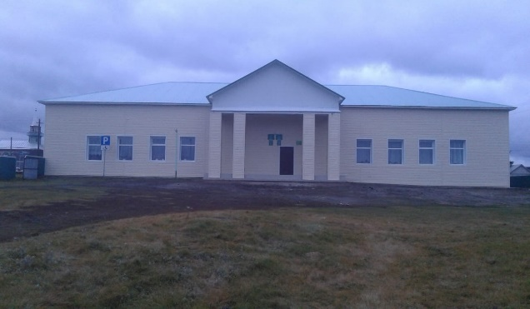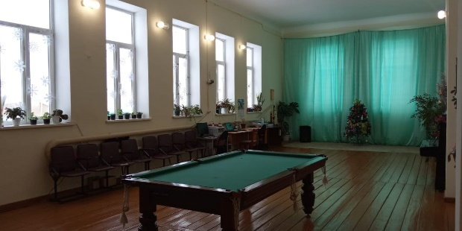
Адзитаровский СДК Бекетовский СДК

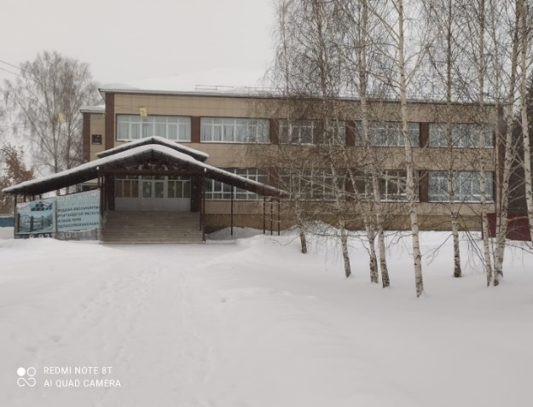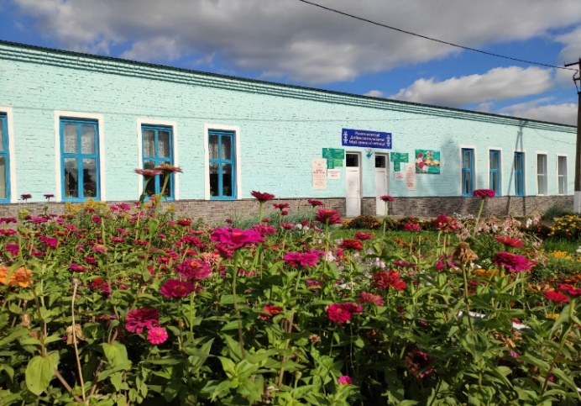
Районный дворец культуры Ефремкинский СДК
(корпус №2)

Кадровое обеспечение муниципальных учреждений культуры.

В муниципальных учреждениях культуры работают 163 человек, в том числе МАУК «Кармаскалинская ЦКС» - 112 человек, МАУК «Кармаскалинская ЦБС» - 51 человек.
Из 98 человек основного персонала культурно-досуговых учреждений (РДК, Дома культуры, клубы) высшее образование имеют 38 чел., высшее профессиональное 11 чел., среднее профессиональное 36 в том числе профильное 19 чел., получают среднее специальное 2 чел. (Башкирский колледж культуры и искусства).
Из 48 человек основного персонала муниципальных общедоступных библиотек, высшее профессиональное образование имеют 12 чел., высшее непрофессиональное 8 чел., среднее профессиональное 22 чел., среднее непрофессиональное 6 чел. Прошли курсы повышения квалификации за последние 5 лет – 17 чел., в том числе 2020 году - 2 чел. Прошли курсы переподготовки за последние 5 лет - 13 чел.
В рамках федерального проекта «Творческие люди» национального проекта «Культура» прошли обучение в 2020 году 8 человек в том числе:
1. Кемеровский ГИК «Методы и приемы театральной педагогики, этапы формирования личности актера в курсе» - 2 человека;
2. СПбГИК Актуальные методы работы с хором (КДУ) - 1 чел.;
3. МГИК «Современные технологии и практики муниципальной общедоступной библиотеки» - 2 чел.;
4. МГИК «Методика обучения традиционному народному танцу» - 3 чел.
В ФГБОУ ВО «БГПУ им. М. Акмуллы» на основе ФГОС 51.03.06 «Библиотечно-информационная деятельность» по дополнительной образовательной программе профессиональной переподготовки «Специалист по обеспечению библиотечно-информационной деятельности и обслуживанию пользователей библиотеки» прошла обучение библиотекарь Шаймуратовской сельской библиотеки.
Итого, количество специалистов библиотек, соответствующих требованиям профессионального стандарта 71% от общего количества.
Количество специалистов культурно-досуговых учреждений, соответствующих требованиям профессионального стандарта 31,1% или от общего количества профессиональное образование имеют 30 чел. По отрасли культура составляет 50,5%
В 2020 году полностью обновился методический кабинет РДК. В связи с тем, что работа учреждений велась в основном в онлайн формате, методисты отслеживали в социальных сетях данную работу. Специалисты РДК и работники культуры сельских учреждений проводили мастер - классы по жанрам, вели деятельность по организации работы с разными категориями населения. Специалисты по жанрам организовывали открытые конкурсы по вокалу (Аюпов С.Ф.) по хореографии (Хакимова Г. Х.).
В период первой волны пандемии коронавируса 42 работника культуры стали волонтерами и оказывали помощь пожилым людям в обеспечении их продуктами питания и медикаментами.

Распределение работников по возрасту

Распределение работников по стажу работы в культуре

Средняя зарплата работников культуры по району -29 250,26 рублей
Библиотечных работников - 29 234,97 рублей
Работников клубов - 29 247,18 рублей
Всего израсходовано средств – 45 725,2 тыс. рублей, в том числе из республиканского бюджета - 22792,6 тыс. рублей, из местного бюджета 22684,8 тыс. рублей.

Финансовое обеспечение функционирования и развития муниципальных учреждений культуры
Объем финансирования сферы культуры в 2020 году (тыс.руб).

Режим работы муниципальных учреждений муниципальных учреждений культуры и обеспечение безопасности
С целью доступности муниципальных услуг, оказываемых учреждениями культуры для широкого круга пользователей, режим работы учреждений культуры района установлен в соответствии с интересом и запросом населения.
Режим работы клубов:
понедельник – четверг - с 10.00 -13.00, 16.00-20.00
пятница – суббота - с10.00 - 13.00, 21.00- 24.00
выходной день – воскресенье;
клубы, где работают на 0,5 ставки понедельник – четверг - с 16.00 -20.00
пятница – суббота – с 21.00- 24.00
выходной день – воскресенье.
Режим работы библиотек составлен индивидуально для каждой сельской библиотеки в зависимости запроса населения и занимаемой ставки библиотечного работника. С режимом работы интересуемой библиотеки можно подробно ознакомиться на сайте МАУК «Кармаскалинская ЦБС» www.karm-cbs.ru.

Приоритетные цели и задачи развития муниципальных учреждений культуры, деятельность по их решению в отчетный период

В 2020 году учреждения культуры и дополнительного образования работали над решением следующих задач:
- обеспечение права жителей района на творческую деятельность путем создания и развития творческих коллективов;
- развитие сферы досуга, совершенствование форм культурного обслуживания, обеспечение разнообразия культурно - досуговой деятельности;
- предоставление информационно-библиографических услуг, обеспечение доступа к различным источникам информации;
- обеспечение доступа к фондам выставочных залов, а также к фондам государственных музеев через организацию передвижных выставок и использование информационных технологий;
- предоставление образовательных услуг, переход на предпрофессиональные программы обучения;
- укрепление материально-технической базы учреждений культуры.
В отчетном году в сфере культура продолжилась работа по реализации муниципальной программы «Национально-культурное развитие муниципального района Кармаскалинский район РБ» и национального проекта КУЛЬТУРА.
Мероприятия, проводимые учреждениями культуры в 2020 году, проходили в рамках Года памяти и славы, празднования 75 летия Победы в ВОВ и 90 - летия со дня образования Кармаскалинского района. Разработанные планы мероприятий включали в себя востребованные населением формы работы, такие как: тематические вечера, торжественные чествования, выставки, акции, юбилеи, развлекательные, познавательные программы и другое, но из-за форс-мажорных обстоятельств большинство мероприятий прошло в онлайн формате.
В первом квартале по случаю славных юбилеев прошел районный фестиваль – марафон «Шагай в грядущее, мой район!». Творческие коллективы района успешно защитили честь района в республиканском фестивале – марафоне «Салют Победы». Зрителям и жюри была представлена яркая, красочная, разнообразная программа с отточенными и отработанными до мелочей концертными номерами. Республиканское жюри дало высокую оценку мероприятию. В дальнейшем в проведение мероприятий по празднованию юбилейных дат внесла коррективы пандемия коронавируса. Учреждения культуры перевели проведение мероприятий в онлайн (оффлайн) – форматы. Присоединились к Всероссийским акциям «Мы все равно скажем спасибо», «Литература Победы», «Наследники Победы», «Бессмертный полк», «Поем двором», «Вальс Победы». Запустили свои районные проекты «Частушки о Победе», онлайн - конкурс детских рисунков «Мы рисуем победу», районный литературный видео конкурс «Стихи о Победе». Подготовили концерт «Наш Победный май» для трансляции на местном телевидении и в социальных сетях. Участвовали концертными номерами в индивидуальном поздравлении ветеранов ВОВ на дому. 28 августа в Шаймуратовском СМФК прошел митинг и литературный вечер, посвященный 121-ой годовщине со дня рождения генерал-майора М.М. Шаймуратов.
Для Кармаскалинского района одним из традиционных и любимых остается Аксаковский праздник. В преддверии 229-летия со дня его рождения С.Т.Аксакова в районном Дворце культуры состоялось театрализованное представление под названием «Аксаковские сказки на новый лад», зрителями которого стали воспитанники детских садов и обучающиеся начальных классов районного центра. Красочный сказочный мир, окутанный волшебством, стал символом чуда и победы добра над злом, оставив неизгладимые впечатления у зрителей.
В преддверии Дня пожилых людей по предложению администрации района на площади прошел единый праздник для пенсионеров райцентра. Были организованы выставки декоративно-прикладного искусства из нагрудников, украшений поделок, вязанных и вышитых изделий. А интересные мастер-классы смогли продемонстрировать все многообразие талантов, умений и интересов наших жителей. Одной из наиболее оживленных площадок стала территория спорта. Здесь ветераны поделились фотографиями, ставшими историей, своими достижениями, а также секретами долголетия и хорошего самочувствия. Зарядка же, организованная прямо со сцены, помогла всем взбодриться. В завершение мероприятия была показана концертная программа, которая включала в себя самые лучшие, красивые и мелодичные номера.
Празднование Дня Республики прошло на площади им.Ленина. Заслуженные награды из рук заместителя Руководителя Администрации Главы Республики Башкортостан по внутренней политике Урала Кильсенбаева и главы администрации Кармаскалинского района Альфира Сабирова получили многодетные мамы, победители конкурса «Лучшее муниципальное образование Республики Башкортостан», работники сельского хозяйства, учителя, достигшие успехов в педагогической деятельности, организаторы и участники республиканской акции «Помоги собраться в школу». Праздничный концерт, в котором красной нитью проходила тема многонациональности народов республики, проживающих многие годы в дружбе и согласии, объединил кармаскалинцев разных возрастов. Каждый художественный номер демонстрировал красоту, самобытность и уникальность представителей каждой национальности. Украсив сценическое действо, впервые на сцене в этот день выступили барабанщицы. Ярчайшие и стильные костюмы, грация и красота оставили только положительные эмоции.
Из социально значимых мероприятий стоит отметить настоящий бал принцесс и рыцарский турнир, участниками которого стали дети с ограничениями по здоровью. С раннего утра в фойе сказочные герои встречали гостей праздника. Красочно оформленные фотозоны уносили в мир сказок. Непременными атрибутами стали короны для девочек и «бабочки» для мальчиков, наделяя своих обладателей качествами настоящих принцесс и рыцарей. Особенно пришлись по душе различные мастер-классы, в ходе которых можно было собственными руками изготовить светоотражатели в виде машинок, игрушки из фетра, подвески из природного материала, открытки в стиле скрапбукинг, получить азы по изготовлению оригами, собрать простейшие электронные схемы. Раскраска пряников и мастер-класс под названием «Шоколадный фонтан» стали самыми популярными и привлекли не только сладкоежек, но и всех, кто интересуется азами кулинарного искусства. Сила, ловкость и умение работать в команде пригодились ребятам в настоящем рыцарском турнире, который организовали тренеры детско-юношеской спортивной школы. При сопровождении замечательного аниматора Виля они приняли участие в интереснейших состязаниях и стали победителями, получив памятные подарки. Творческий состав МАУК «Кармаскалинская ЦКС» подготовил яркое сказочное представление о русалочке по сказке Г.Х.Андерсена. Известная история о любви в новой интерпретации вызвала восторг и живой интерес у всех зрителей. Гвоздем программы стал известный иллюзионист мирового уровня Макс-Брайт, фокусы которого поражали воображение. Завершил праздничный бал сказочный вальс, объединивший всех в едином порыве самого красивого и доброго танца.
«Семья - начало всех начал» под таким названием прошло праздничное мероприятие, посвященное Дню семьи, любви и верности которое стало приятным подарком, объединившим самых достойных и заслуживших уважение семей района. Так, из рук главы администрации района А.Ф. Сабирова медали «Материнская слава», ставшие символом признания заслуг матери, получили три женщины.

Основные результаты текущего года, участие в конкурсах различных уровней

В связи с пандемией коронавируса многие конкурсы и фестивали прошли в онлайн формате. Творческие коллективы района приняли участие в таких значимых мероприятиях: Республиканский конкурс вокального творчества сельских поселений «Поющая деревня», VII Всероссийский конкурс детского и юношеского творчества «Таланты Башкортостана», Всероссийский дистанционный конкурс детского творчества «Радуга детства», Международный конкурс-фестиваль в рамках проекта «На крыльях таланта», Всероссийский фестиваль – марафон «Песни России» в рамках проекта народной артистки Надежды Бабкиной, Международный фестиваль искусств «Сердце Евразии», День национального костюма, в Республиканской акции «Зеленая Башкирия» (в д.Булякаево), в ежегодных культурных акциях «Библионочь», «Ночь кино», «Дисконочь», «Театральная ночь», «Ночь искусств». Библиотекари района приняли участие во Всероссийском конкурсе молодежных проектов «Гончарное дело. Занятие для души», во Всероссийском конкурсе волонтерских инициатив «Доброволец России» с проектом «Я рядом» и «Почитатель», в IV Республиканском конкурсе-фестивале «Наследие» на базе АШ ЮНЕСКО ГБОУ РГ им.Г.Альмухаметова (категории «Конкурс проектных работ»). Проект Районной детской библиотеки «Тактильная книга» в районном конкурсе проектов в рамках молодежного форума «Точка роста», удостоен гранта главы администрации МР Кармаскалинский район в размере 5000 рублей. В рамках проекта были изготовлены три тактильные книги, две из которых посвящены 75-летию Победы – это «Военная техника» и книга –игра «9 Мая».

Участие коллективов народного творчества района в Международных, Всероссийских, Межрегиональных Республиканских. фестивалях, конкурсах, смотрах, праздниках

Всего приняли участие в 140 мероприятиях, в том числе:
Международных - 67
Всероссийских -49
Межрегиональных –5
Республиканских – 19
ГРАН-ПРИ - 19
Получили звания по степени: 148
1 степени -83
2 степени – 32
3 степени - 33

В рамках исполнения постановления Правительства Республики Башкортостан № 113 от 8 апреля 2008 года «Об изучении хода реализации постановления Правительства Республики Башкортостан от 10 мая 2006 года № 121» за 15 лет во всех населенных пунктах района провели народные праздники «Шежере байрамы». Изучены и представлены на праздниках более 300 родословных, составлены родословные видных земляков, уроженцев района, ежегодно принимали участие в республиканском конкурсе «Шежере байрамы».
В отчетном году методическим отделом МАУК «Кармаскалинская ЦБС» был объявлен и проведен открытый районный конкурс «Лучшее шежере воинов-шаймуратовцев». На конкурс были предоставлены шежере участников ВОВ воинов 112 башкирской кавалерийской дивизии. По итогам конкурса в номинации «За доскональное, подробное изучение шежере (родословной)» победили Тухватуллина Зифа Салиховна, (г.Стерлитамак) и библиотекарь Алайгировской сельской библиотеки Гильманова А.Ф. за составление родословной Назырова Нурислама Динисламовича. В номинации «За шежере (родословная) с самыми глубокими корнями» победили библиотекари Улукулевской модельной сельской библиотеки (Киранова В.Р.) и библиотекарь Бишаул-Унгаровской сельской библиотеки (Хисамова Ф.Р.) за составление шежере рода Ахметова Хайруллы Нургалиевича.
По сложившейся доброй традиции района в д.Сальзигутово был проведен праздник «Здравствуйте, односельчане». В этот день чествовали жителей села, внесших большой вклад в процветание своей малой родины.
На празднике присутствовали жители деревни, выходцы и именитые гости, в числе которых заслуженный артист республики Марат Шайбаков. Порадовали собравшихся также выступления участников художественной самодеятельности. Жители пришли на праздник не с пустыми руками – угощения национальной кухни, молочная продукция с подсобных хозяйств, урожай овощей и фруктов – всем этим можно было угоститься на чаепитии, организованном администрацией сельского поселения на свежем воздухе.
Социальная активность и социальное партнерство муниципальных учреждений культуры
В 2020 году работники культуры продолжили сотрудничество с государственными и частными предприятиями, общественными организациями, частными лицами, внося свой вклад в социальное развитие района. С учетом форс мажорных обстоятельств поздравительные концерты были проведены онлайн для работников сельского хозяйства и перерабатывающей промышленности, для медицинских работников, участвовали при проведении ежегодной районной августовской учительской конференции.
Прибельская юношеская модельная сельская библиотека совместно с Прибельским МДК организовали акцию по сбору средств на лечение Садыкова Алмаза. Была организована благотворительная ярмарка «Помогаем, покупая!», вырученные средства от которой были переданы для лечения Садыкова Алмаза.

Публикации в СМИ о муниципальных учреждениях культур
Публикации в СМИ о муниципальных учреждениях культуры

Все вся информация по работе учреждений культуры района размещена на сайтах: администрации муниципального района Кармаскалинский район, Республиканского центра народного творчества РБ, сайте Министерства культуры РБ, учреждений культуры.
Тесное сотрудничество ведется с местными печатными изданиями: «Кармаскалинская новь», «Узень», «Даира», с телевидением с. Кармаскалы.
С 2016 года полную информацию о деятельности отдела культуры и учреждений культуры можно найти на специальном портале сайта «Культурный мир Башкортостана», а также в автоматизированной информационной системе «Единое информационное пространство в сфере культуры» (АИС ЕИПСК).

Основные сохраняющиеся проблемы муниципальных учреждений культуры:
-низкая материальная база и информатизация КДУ;
-недостаточная обеспеченность квалифицированными специалистами;
-отсутствие средств на реализацию республиканской программы «Доступная среда» и мероприятий по пожарной безопасности учреждений культуры;
- сокращение финансов, выделяемых на комплектование библиотек, в связи с чем библиотечный фонд теряет актуальность, устаревает морально и физически, перестает соответствовать запросам и ожиданиям жителей;
- отсутствие отдельного типового здания ДШИ. Спрос превышает предложение на услуги дополнительного образования

Перспективы развития на предстоящий год:

- улучшение материальной базы КДУ;
- создание многофункционального культурного центра;
- улучшение качества и количества оказываемых муниципальных услуг;
- проведение мероприятий, посвященных Году науки и Году здоровья и активного долголетия

Публичный отчет опубликован на официальном сайте администрации МР Кармаскалинский район РБ, на сайте отдела культуры.
https://admkarm.bashkortostan.ru/activity/21371/, https://karmaskaly-kultura.ru/. Будет обсужден на совещании работников культуры в феврале

Начальник отдела культуры
Администрации МР
Кармаскалинский район РБ В.Р.Мухамадеева

